Projeto Ações Formativas - Cursista

- Para acessar o projeto Ações Formativa, para realização de inscrições deve ser feito através do Educa+ Portal https://educa-mais-portal.campinas.sp.gov.br/

- Utilize o usuário e senha de acesso do Portal do Servidor ou o CPF e senha cadastrada previamente pelo opção “Não tenho acesso”

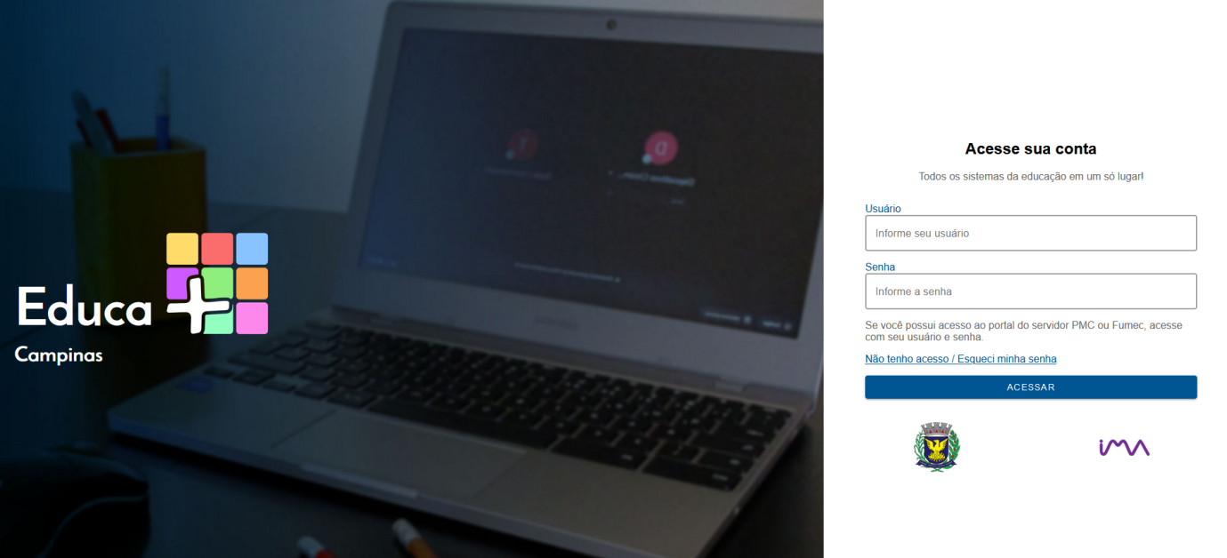

- Selecione a opção Ações Formativas

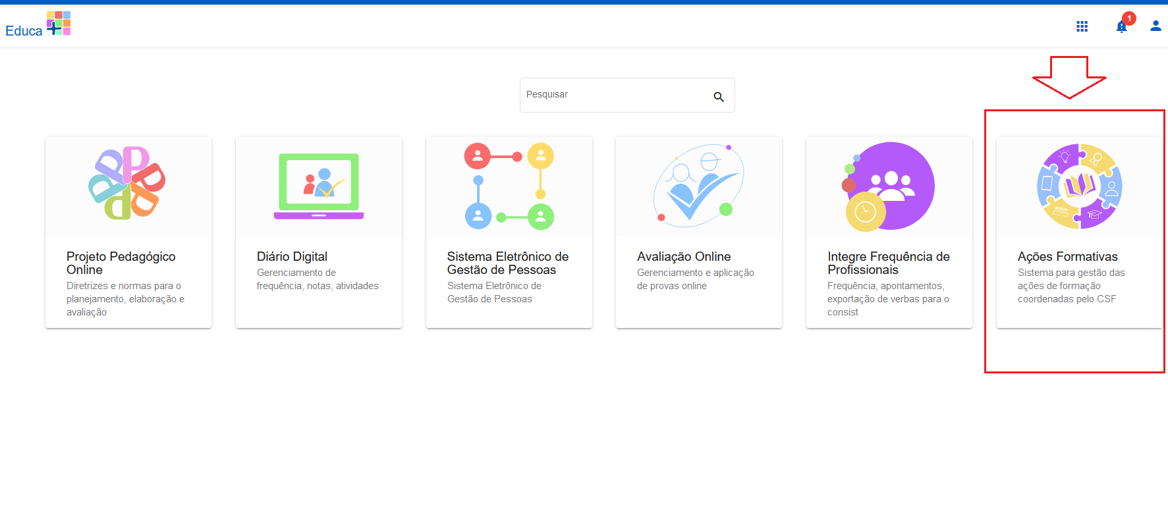

- Selecione a Publicação que deseja verificar as ações formativas disponíveis

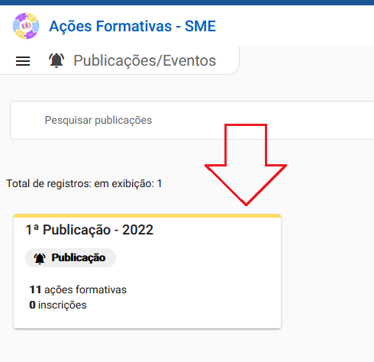

- Confira as Ações Formativas

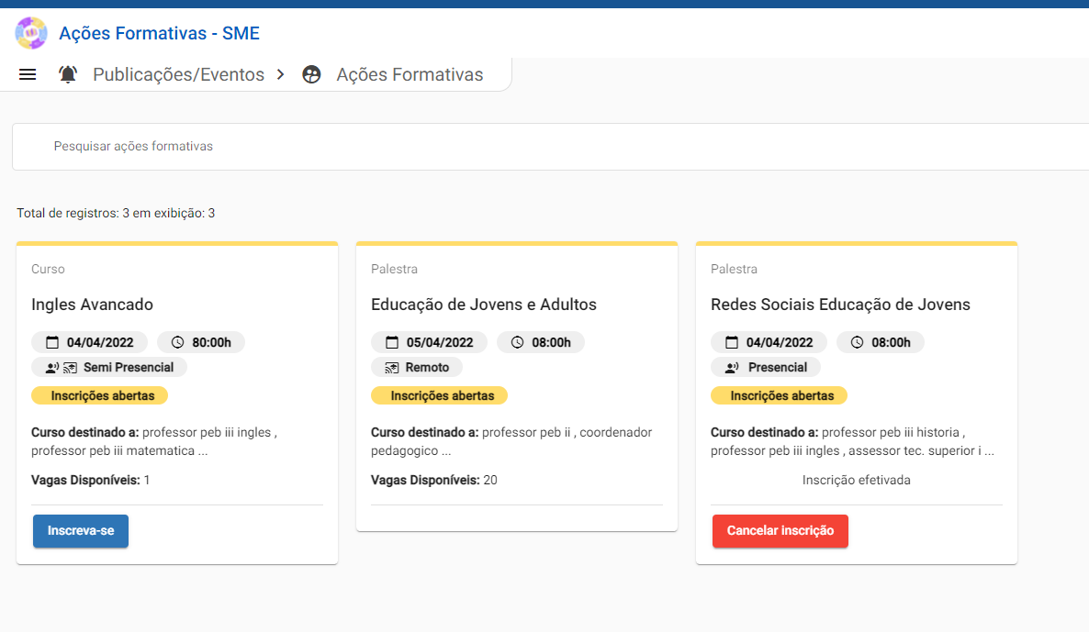

- Todas as Ações Formativas estão disponíveis para consulta, basta clicar sobre o card desejado.
- As Ações Formativas destinadas para seu perfil profissional possuem a opção “Inscreva-se”, caso você deseje realizar sua inscrição selecione esta opção.
- Para cancelar uma inscrição efetuada, selecione “Cancelar Inscrição”.
- Você também poderá inscrever-se em lista de espera, quando as vagas disponíveis se esgotarem.

- Para realizar uma inscrição selecione a opção “Inscrever-se”

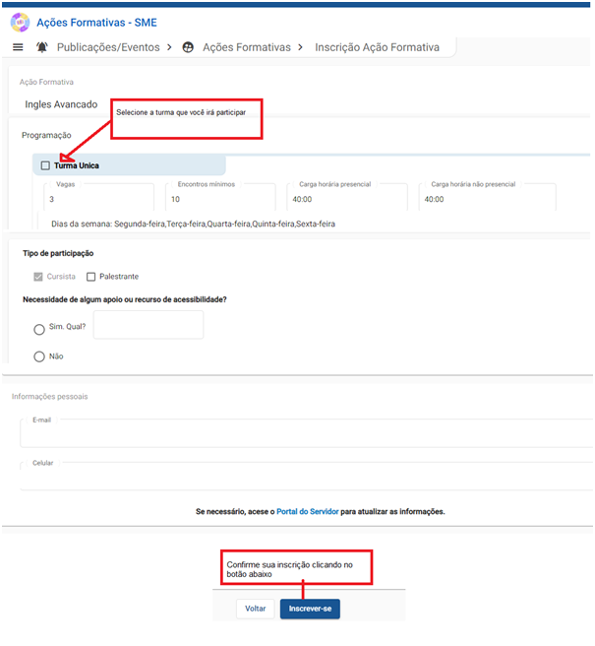

- Confira seu endereço de email, antes de finalizar sua inscrição.
- Caso seja necessário, atualize seus dados no Portal do Servidor.
- Ao confirmar sua inscrição você receberá um email com as informações da Ação Formativa.

- Para cancelar sua inscrição, selecione a opção “Cancelar Inscrição”.

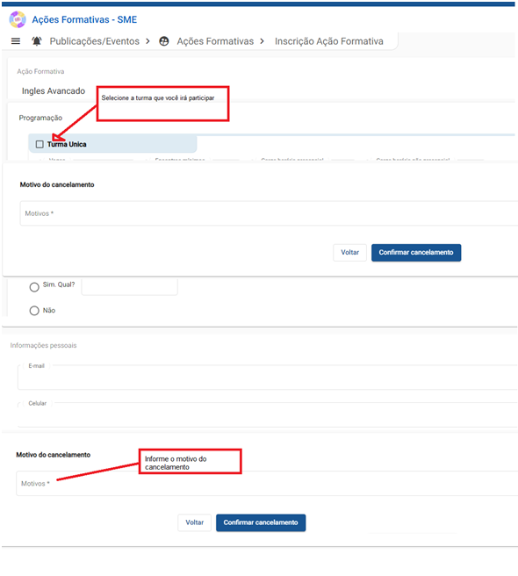

- Para cancelar uma inscrição basta informar o motivo e clicar em “Confirmar Cancelamento”.
- Um email com a confirmação do cancelamento será enviado para sua caixa postal.

